

CONVITE
Recife, 15 de abril de 2024.
De: Prof. Dr. Walter Santos Evangelista Júnior
(Coordenador PPGADT/UFRPE)
Para: Professora Dra. Tânia Maria Sarmento da Silva (PPGADT/UFRPE)

Assunto: Convite para participação em banca de Qualificação- Pré-defesa e Defesa deTese e Produto Final de Doutorado

Prezado(a) Professor(a), Dra. Tânia Maria Sarmento da Silva, servimo-nos do presente, para convida-lo (a) a participar da composição da banca de Pré-defesa de Tese e Produto Final intitulada: "O POTENCIAL INTERINSTITUCIONAL DE UMA FEIRA AGROECOLÓGICA GOIANA, GO". A Tese e Produto Final é de autoria do(a) discente de doutorado ARIANDENY SILVA DE SOUZA FURTADO, sob orientação da professora Dra. Tânia Maria Sarmento da Silva.
A banca será realizada no dia 20 de maio de 2024, às 14h, em formato remoto através da plataforma do Google Meet.
Segue o Link da videochamada: https://meet.google.com/rfe-ydxc-daq
Banca avaliadora composta pelos seguintes membros:
Presidente/Orientadora – Professora Dra. Tânia Maria Sarmento da Silva (PPGADT/UFRPE)
1º Membro – Profa. Dra. Eva Monica Sarmento da Silva (PPGADT/UNIVASF)
2º Membro – Profa. Dra. Monica Lopes Folena Araujo (PPGADT/UFRPE)
3º Membro – Prof. Dr. Joserlan Nonato Moreira (IFPB)
4º Membro – Profa. Dra. Júlia Figueredo Benzaquen (UFRPE)
Suplentes:
Prof. Dr. Ramón Missias Moreira (PPGADT/UNIVASF)
Profa. Dra. Ana Maria Dubeux Gervais (PPGADT/UFRPE)
Prof. Dr. Jorge Luis Cavalcanti Ramos (PPGADT/UNIVASF)
Profa. Dra. Dinalva Donizete Ribeiro (UFG)

Atenciosamente,
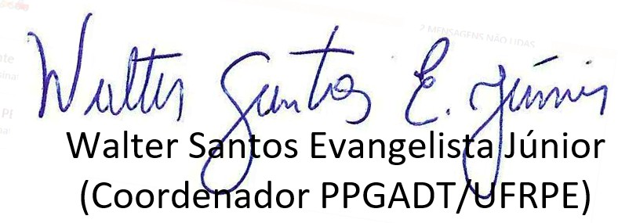

Departamento de Educação: Rua Dom Manoel de Medeiros, s/n, Bairro Dois Irmãos, CEP: 52171-900 Recife/PE Fone: 81 3320 – 6587. E-mail: coordenacao.ppgadt@ufrpe.br SITE: www.pgadt.univasf.edu.br

